**FONDATION BOUGMA**

**BP: 7 KORSIMORO- BURKINA FASO**

**Tel: +226 60387764**

**+226 75630843**

Email: [fondbougma@gmail.com](mailto:fondbougma@gmail.com)

www.africa.ofm.li/kindergarten

⟡⟡⟡⟡⟡⟡⟡⟡⟡⟡⟡⟡⟡⟡⟡⟡⟡⟡⟡⟡⟡⟡⟡⟡⟡⟡⟡⟡⟡⟡⟡⟡⟡⟡⟡⟡⟡⟡⟡⟡⟡⟡⟡⟡⟡⟡⟡⟡⟡⟡⟡⟡⟡⟡⟡⟡⟡⟡⟡⟡⟡⟡⟡⟡

**TÄTIGKEITSBERICHT DER BOUGMA-STIFTUNG 2018**

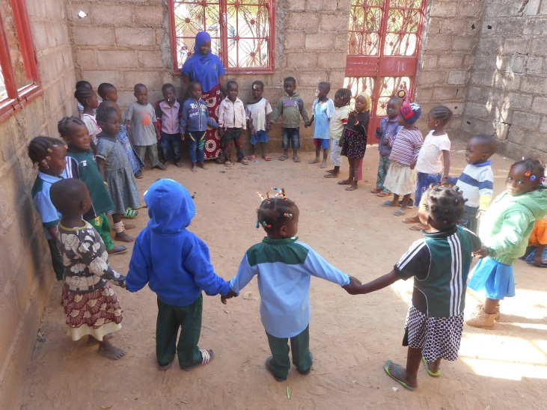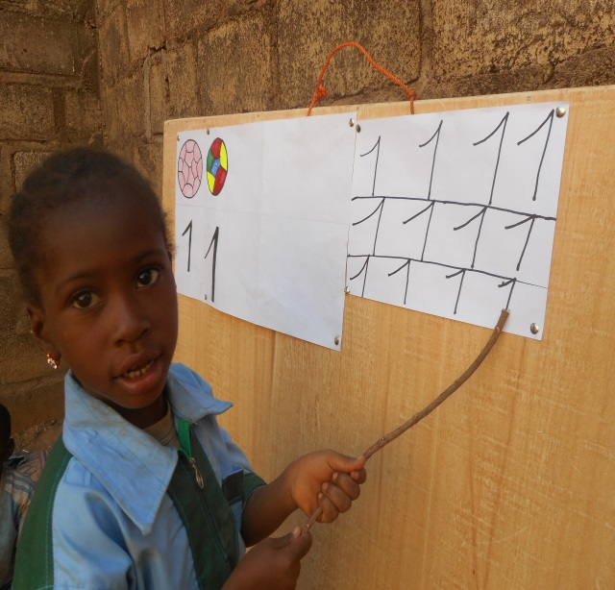

Ecole maternelle BOUGMA / frühkindliche Bildung

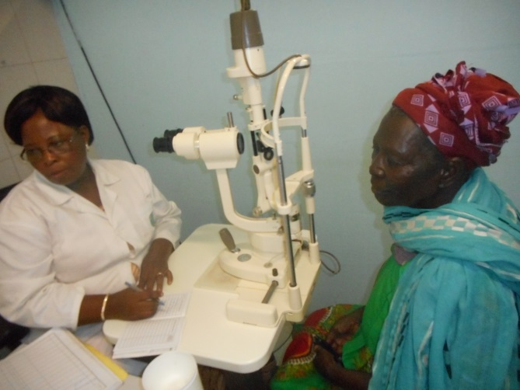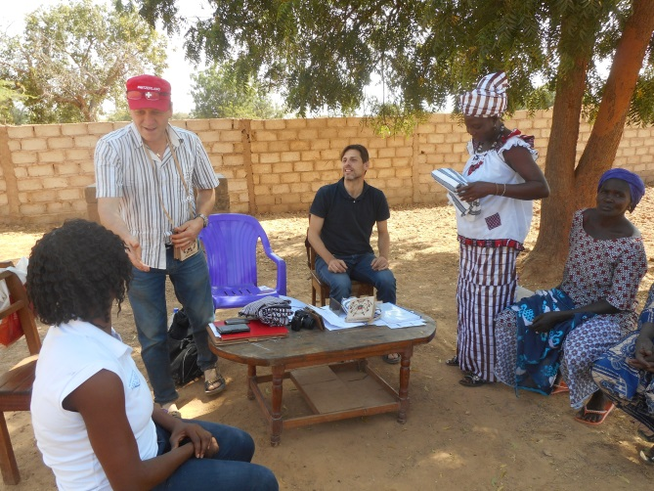

**Hilfe für Menschen mit Behinderungen Begleitung und Bewertung der 2018**

**Auge und die ständigen Bedürftigen abgeschlossenen Projekte**

**Korsimoro, Dezember 2018**

**I. KURZE VORSTELLUNG DER BOUGMA-STIFTUNG**

**1. Die gesetzliche Regelung der BOUGMA-Stiftung**

**Die BOUGMA-STIFTUNG ist ein gemeinnütziger, unpolitischer und nichtkonfessioneller Verein, der 2014 gegründet wurde und am 18. Juli 2016 als Organisation und Verein der Zivilgesellschaft und gemäß dem Gesetz Nr. 10/92 / ADP vom 15. Dezember 1992 über die Freiheit anerkannt wurde Verein in Burkina Faso. RECEPISSE Nr. 2016-1258-MATDSI-SG-DGLPAP-DOASOC. Der Hauptsitz der BOUGMA FOUNDATION befindet sich in Korsimoro in der Zone ZAD, Parcel 3 Lot 13, Abschnitt AM von Korsimoro. Veröffentlicht im offiziellen Amtsblatt von Burkina Faso Nr. 35/3633 vom 10. September 2016**

**2. Auftrag und Ziele der BOUGMA-Stiftung**

Die BOUGMA-Stiftung ist eine gemeinnützige Organisation, eine Vereinigung von humanitärer Entwicklungshilfe und Wohltätigkeit. Die BOUGMA-Stiftung hat sich folgende Ziele gesetzt:

1. Unterstützung rentabler und nachhaltiger Mikroprojekte, um Einkommen in Gemeinschaften in prekären Situationen zu generieren, um ihre soziale und wirtschaftliche Integration durch eigene Anstrengungen und Einfallsreichtum sicherzustellen.
2. bieten den Opfern von Naturkatastrophen (Dürren, Hungersnöte, Brände, Überschwemmungen ...) technische und finanzielle Hilfe an.
3. Hilfe für Bedürftige, Menschen mit einer Behinderung, arme Haushalte, die viele Kinder mit Subventionen versorgen müssen (Lebensmittel, Kleidung, Gebühren für die Erstattung von ärztlichen Verordnungen, Stipendien, erforderliche Hilfe) zum Wohlbefinden).
4. Unterstützung der Grundbildung (Vorschul- und Grundschulebene ...)
5. Schützen Sie Kinder vor den Laster unserer heutigen Gesellschaft, wie beispielsweise zu spät nach Hause zu kommen, Zeit und Geld in Alkohol oder Tabak zu verschwenden, unmoralische Filme anzusehen ...

**3. VORSTELLUNG DES AKTIONSPLANS DER BOUGMA-STIFTUNG**

Die BOUGMA-STIFTUNG hat einen Aktionsplan entwickelt, der im Jahr 2018 mit der Umsetzung begonnen hat und voraussichtlich bis 2022 andauern wird, um die Lebensbedingungen der Bevölkerung im Norden des Zentrums zu verbessern.

**Die Aktionsbereiche des Plans sind:**

**Grundbildung (frühe Kindheit), Förderung der Landwirtschaft, Aufzucht und Verbesserung des Gesundheitszustands und des Wohlbefindens der Bevölkerung, insbesondere der Kinder.**

**II. ERFOLGE DER BOUGMA-STIFTUNG DES JAHRES 2018**

**1. AKTIVIERTE AKTIVITÄTEN**

**In Übereinstimmung mit seinem NACHHALTIGEN LEBENSMITTELSICHERHEITSPROGRAMM UND DER BEKÄMPFUNG DER FRIEDLICHEN MIGRATION VON JUNGEN MENSCHEN ZU URBANEN UND INTERNATIONALEN STÄDTEN (2018-2022) und ihrem Aktionsplan 2018 wurden die folgenden Aktivitäten von der BOUGMA Foundation durchgeführt 2018 und wird 2019 fortgesetzt.**

* 1. **ERGEBNISSE IM BEREICH DER GRUNDBILDUNG:**

Die BOUGMA-Stiftung konnte in Korsimoro ein Zentrum für Vorschulerziehung und Vorschulerziehung oder einen Kindergarten eröffnen. Das Zentrum war während des Schuljahres 2018 mit vier Klassen oder Abteilungen in Betrieb. Eine kleine Klasse mit vierunddreißig (34) Kindern, darunter fünfzehn (15) Mädchen und 19 Jungen (19). Eine Mittelschicht mit sechsundzwanzig (26) Kindern, darunter dreizehn (13) Mädchen und dreizehn (13) Jungen. Eine große Klasse mit neununddreißig (39) Kindern besteht aus siebzehn (17) Mädchen und zweiundzwanzig (22) Jungen. Eine Klasse außerhalb der Klasse mit fünf (5) Kindern, darunter zwei (2) Mädchen und drei (3) Jungen.

Kurz gesagt, unsere Schule für frühkindliche Bildung umfasst insgesamt einhundertvier Kinder, darunter 47 Mädchen und 57 Jungen. Das Alter der Kinder liegt zwischen 2 und 7 Jahren.

**Die statistische Zusammenfassung der Einschreibungen nach Klassenstufen ist in der folgenden Tabelle dargestellt:**

|  |  |  |  |
| --- | --- | --- | --- |
| **ART DES ABSCHNITTS ODER DER KLASSE** | **Anzahl der Mädchen** | **Anzahl der Jungen** | **gesamt** |
| Kleine Sektion Klasse | 15 | 19 | 34 |
| Mittelklasse Abschnitt | 13 | 13 | 26 |
| Große Abschnittsklasse | 17 | 22 | 39 |
| Klasse der Kinder außerhalb des Abschnitts | 2 | 3 | 5 |
| GESAMT | 47 | 57 | 104 |

Das Schulprogramm unseres BOUGMA BOUGMA Zentrums für frühkindliche Bildung und Vorschulerziehung ist Teil des nicht formalen Sektors, der vom Ministerium für Nationale Bildung und Alphabetisierung (MENA) von Burkina Faso eingerichtet wurde, und ist Teil des globalen Rahmens. des Programms zur Entwicklung der Grundbildung für alle, insbesondere für Mädchen. Das Hauptziel unseres Zentrums ist es, den akademischen Erfolg für alle zu gewährleisten. Aus diesem Grund investiert das BOUGMA-Stiftungszentrum für frühkindliche Bildung und Vorschulerziehung in die Vorbereitung der frühen Kindheit von 3 bis 4 Jahren, um dem Primärzyklus durch Entwicklung entgegenzuwirken bereits seine Fähigkeit, sich zu verstehen und auszudrücken. So gehen wir von den Intuitionen der Kinder aus, von ihrem Verständnis von dem, was sie umgibt, um sie schließlich zu einem logischen Verständnis der Welt um sie herum zu führen.

Während des Schuljahres 2018 wird die Stiftung in ihrem Zentrum kompetente Betreuer ausbilden und einstellen, die die Kinder beim Erwerb der im frühkindlichen Trainingsprogramm vorgeschriebenen Fähigkeiten gemäß den Anweisungen des MENA begleitet haben .

Im Laufe des Jahres wurden zahlreiche Bildungsaktivitäten durchgeführt, um die Kinder auf die Entwicklung ihrer motorischen Fähigkeiten vorzubereiten. Kinder können sich durch Sprachaktivitäten, Lesen, Schreiben vor dem Schreiben, Mathematik, Zeichnen-Lernen, Kunsthandwerk, grafische Aktivitäten und praktische Aktivitäten ausdrücken.

Im Laufe des Jahres haben wir einen pädagogischen Ansatz bevorzugt, der auf Spielpädagogik basiert und interaktives Lesen von Geschichten, Tänze, Lieder, Kinderreime, Regelspiele, Symbolspiele und Videoprojektionen beinhaltet. (Haustiere ...), die das Interesse der Kinder an der Entdeckung ihrer Lebensumgebung weckten.

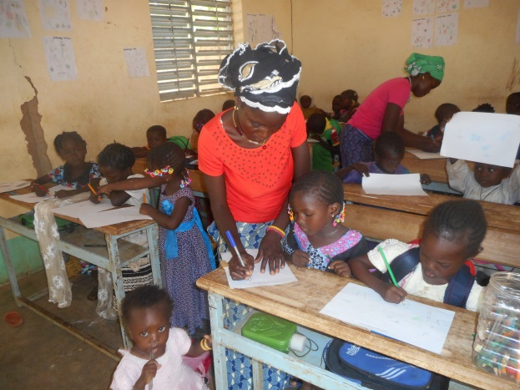 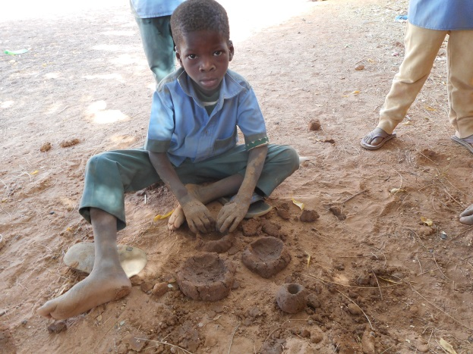

**Große Sektion Klassenfoto: Schreibsitzung manuelle Tätigkeit: Modellieren von nassem Lehm,**

**Herstellen von Gegenständen**

Andere innovative Aktivitäten wurden in unser Bildungsprogramm aufgenommen, wie der soziale und rechtliche Schutz der frühen Kindheit und die Umwelterziehung für eine saubere Stadt ohne Plastikmüll.

Umwelterziehung für eine saubere Stadt ist ein wesentliches Ziel, um Kinder von früh an über die Gefahren von Kunststoffen im Ökosystem vor Ort aufzuklären und eine bessere Welt ohne Plastikmüll und anderen Müll aufzubauen. Gefahren wie Batterien, die in der freien Natur eingesetzt werden.

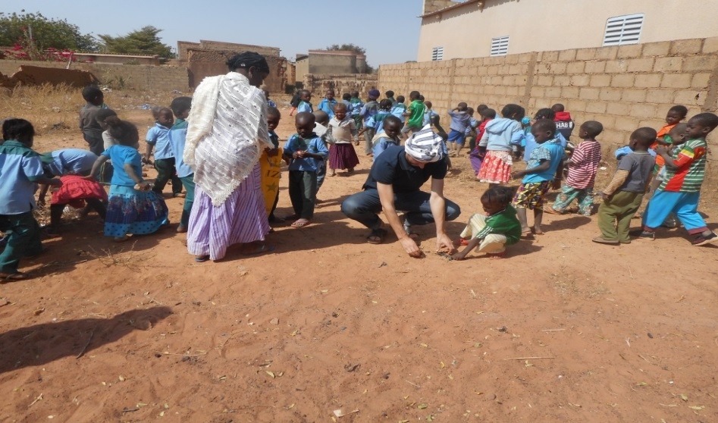

**Foto Sammlung von Plastikmüll in der Schule eine Innovation in der Ausbildung der**

**Frühe Kindheit / Förderung einer gesunden Umwelt ohne Plastikmüll.**

Zusätzlich zu den pädagogischen Aktivitäten, von denen die Kinder profitieren, hat die BOUGMA-Stiftung eine endogene Kantine eingerichtet, die Kindern zumindest als Snack und Mahlzeit ein geeignetes Menü (gesunde und ausgewogene Ernährung) serviert ein- oder zweimal täglich. Und dies hilft, die Probleme der Mangelernährung von Proteinenergie und des Mikronährstoffmangels von Kindern aufgrund der Entbehrung der Haushalte, aus denen sie kamen, zu lösen

.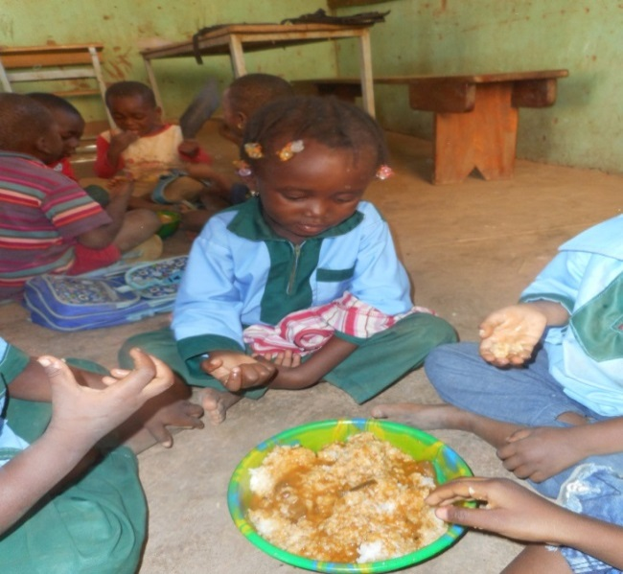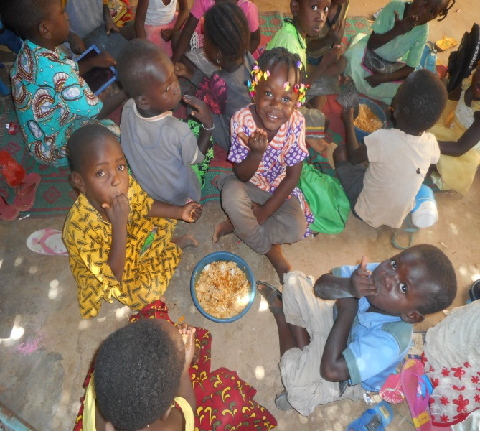 **Mittagessen in der Schule für alle Kinder. Kinder essen in Gemeinschaft**

Trotz des Mangels an Trinkwasser und Wassermangel in unserer Gemeinde konnte die Stiftung den Kindern im Zentrum ausreichend Trinkwasser zur Verfügung stellen. Die Stiftung half auch Kindern, die während des Schuljahres 2018 krank wurden, Infektionen erlitten und verletzt wurden (Transfer zum Zentrum für Pflege und Betreuung von Drogenkäufen und Honorarkonsultationen).

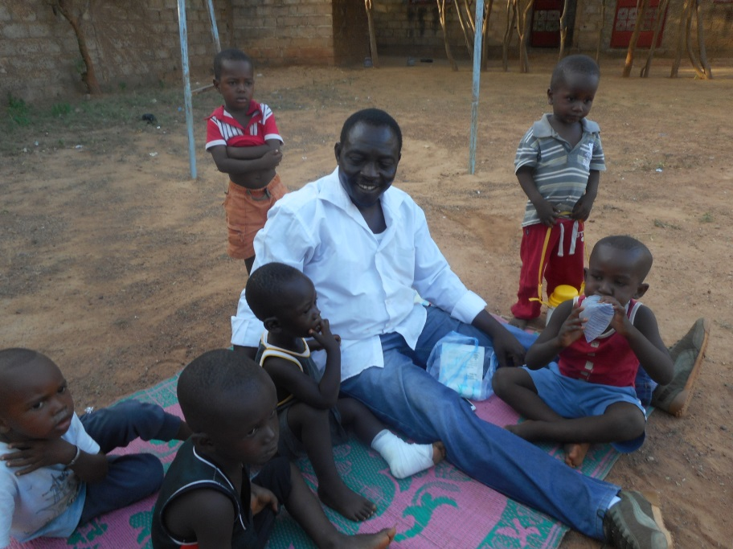

Die Realisierung all dieser Aktivitäten unseres Kindergartens war dank der erheblichen finanziellen Unterstützung von VEREIN TAUTROPFEN Schweiz für einen Gesamtbetrag von sechs Millionen zwanzig **eintausendneunhundertfünfhundertfünfundfünfzig 6 021 955 FCFA oder rund 9 180,41 € möglich .**

Die BOUGMA-Stiftung, Eltern und Mütter von Schülern leisteten ebenfalls eine Million, einhundertviertausendfünfhundertsiebzig **(1.104.570) F.CFA (ca. 1.683,90 €)**

**Tabelle der Finanzberichte unseres Projekts zur frühkindlichen Bildung für 2018**

|  |  |  |  |
| --- | --- | --- | --- |
| **AKTIVITÄTEN ODER PROJEKTE** | **Betrag Projektbudget oder -aktivität** | **Beitrag BOUGMA-Stiftung**  **Gemeinschaftsbeitrag** | **Finanzierung VEREIN TAUTROPFEN Switzerland** |
| **Kindergarten der BOUGMA-Stiftung in F CFA** | **7 126 525**  **F CFA** | **1 104 570**  **F CFA** | **6 021 955**  **F CFA** |
| **Ecole maternelle BOUGMA in Euro** | **10 864,43 €** | **1 683,90 €** | **9 180,41 €** |

**Tabelle zur Ausführung des Haushaltsplans unseres Projekts zur frühkindlichen Bildung für 2018:**

|  |  |  |  |  |
| --- | --- | --- | --- | --- |
| **Code der Aktivitäten** | **Haushaltslinie / Komponenten** | **Eingegangener Betrag** | **Betrag ausgegeben** | **Differenz oder Guthaben** |
| **1** | **Budgetausführung des Kindergartens in FCFA** | **7 126 525 FCFA** | **6 923 396 F CFA** | **203 129**  **FCFA** |
| **1** | **Budgetausführung des Kindergartens in Euro** | **10 864,43 €** | **10 554,64€** | **309,66 €** |

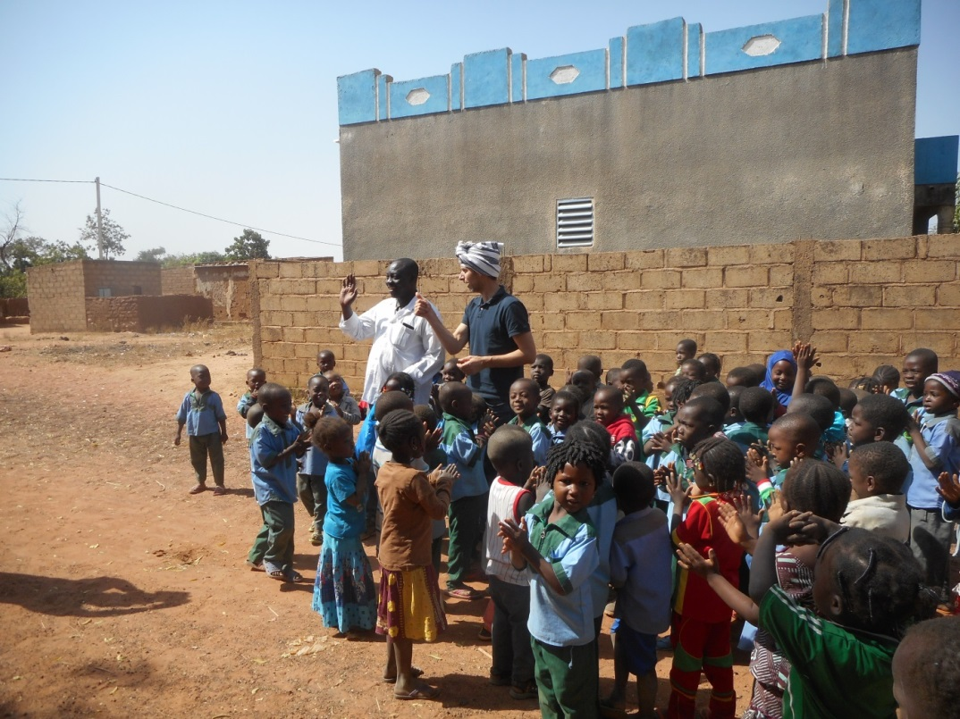

**Foto der Kinder, Präsident der BOUGMA-Stiftung und Vertreterin**

**VEREIN TAUTROPFEN Schweiz**

* 1. **ERGEBNISSE IM BEREICH DER BEIHILFE FÜR BEHINDERTE BEI BEHINDERUNGEN UND DEN STÄNDIGEN BEDÜRFNISSEN:**

Die BOUGMA-Stiftung erhielt von VEREIN TAUTROPFEN SUISSE ein Stipendium in Höhe von 4.174.868 F CFA oder rund 6.364,54 €. Damit konnte die BOUGMA-Stiftung Menschen mit Sehbehinderungen (Augenpatienten) versorgen ), Menschen mit geistiger Behinderung, Menschen mit körperlichen oder körperlichen Behinderungen und dauerhaft bedürftigen Personen (kranke Menschen ohne Unterstützung ihrer Familien, arme Menschen, die unter prekären Bedingungen leben).

Im Hinblick auf die Behandlung von Augenpatienten wurden 30 (30) Augenpatienten, 11 Frauen und 19 Männer in das Saint Camille Krankenhaus in Ouagadougou gebracht, um sich fachkundig beraten zu lassen Behandlung erhalten (Behandlung von Augeninfektionen (Trichiasis ...), Kataraktoperationen, Glaukom und Augenunfällen bei Kindern). Andere Augenpatienten wurden mit Sorgfalt in das Regionalkrankenhaus von KAYA gebracht, um die Behandlung nach Kataraktoperationen und regelmäßige kontaminationsspezifische Behandlungen für das medizinische Monitoring auf Anweisung des behandelnden Augenarztes durchzuführen.

Neben der medizinischen Versorgung sehbehinderter Menschen unterstützt die Stiftung blinde Augenpatienten bei der Schulausbildung ihrer Kinder und unterrichtet ihre Familienangehörigen über die Mobilität (Gehverfahren, Kommunikation) der Öffentlichkeit. Hygienesanierung, um blinde Augen zu schützen.

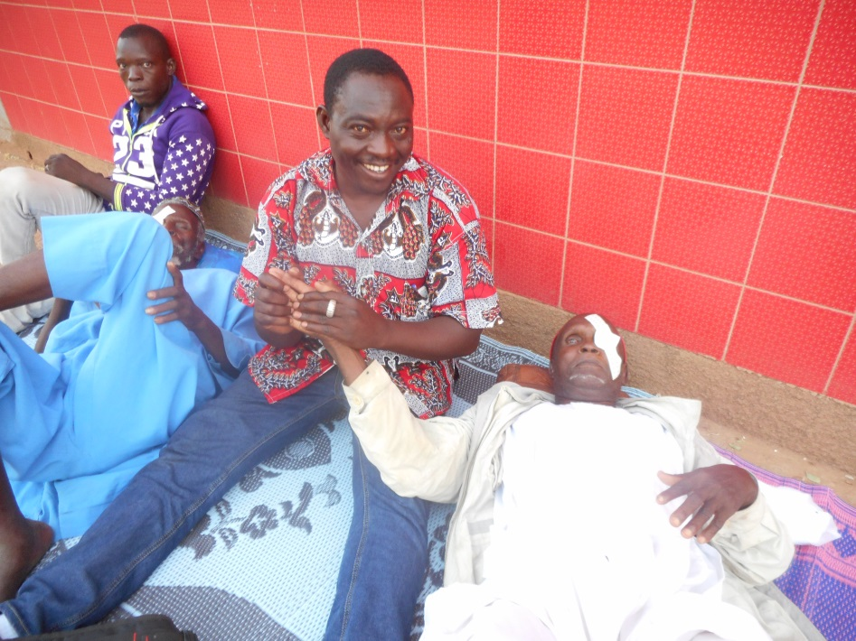

**Foto von Augenpatienten mit Kataraktoperation in St. Camille OUAGADOUGOU**

Ein Teil des VEREIN TAUTROPFEN-Zuschusses wurde auch zur Unterstützung von Menschen mit geistiger Behinderung eingesetzt. Die Unterstützung für Menschen mit geistiger Behinderung bestand aus Transfers mit finanzieller Unterstützung in der psychiatrischen Klinik des KAYA Regional Hospital Center. Diese und neun (9) Personen, darunter sechs (6) Frauen und drei (3) Männer mit psychischen Behinderungen (Verhaltensstörungen, Anfälle, Epilepsien, ...), wurden angemessen betreut und ihre Gesundheit deutlich verbessert und wieder aufgenommen ein normales Leben.

Für die Betreuung von Menschen mit körperlichen Behinderungen oder körperlich behinderten Menschen:

Einige Menschen, die mit körperlichen Behinderungen leben, haben im Rahmen einer humanitären Notlage finanzielle Unterstützung erhalten, um Schmerzen für heilbare Krankheiten zu lindern, während andere mit körperlichen Behinderungen und Impotenten, die in prekären Verhältnissen leben, erhalten haben Nahrungsmittelhilfe einschließlich Getreide (Mais, Reis usw.). Nahrungsmittelhilfe hat es diesen schutzbedürftigen Menschen ermöglicht, nach einem Jahr der Hungersnot durch schlechte Regenfälle im Zeitraum 2017-2018 zu überleben.

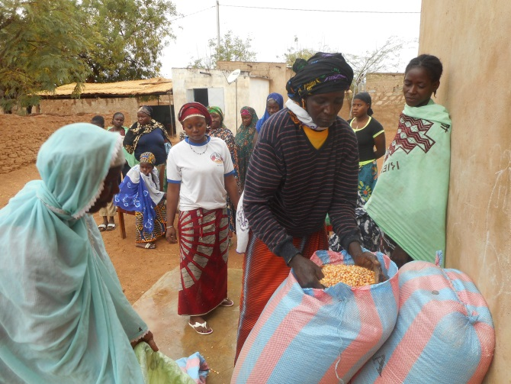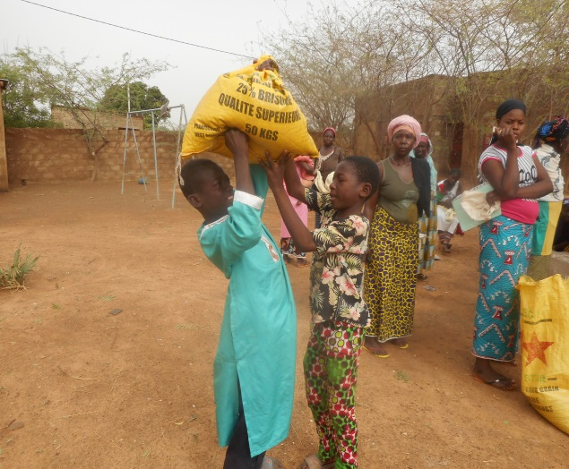

**Photo distribution de la nourriture aux nécessiteux permanents et les impotents physiques.**

Schließlich hat es die Stiftung für notwendig gehalten, Menschen mit Behinderungen oder deren Familienangehörigen finanziell zu unterstützen, um gewinnbringende oder einkommensschaffende Aktivitäten durchzuführen. Und dies, um die finanzielle Autonomie von Menschen mit Behinderungen und ihrer Familien zu fördern. Die BOUGMA-Stiftung gewährte elf (11) Menschen mit Behinderungen eine direkte finanzielle Unterstützung in Form eines zinslosen rückzahlbaren Darlehens. Sie soll ihre wirtschaftliche Tätigkeit in den Bereichen Familienzucht von Schafen, Hühnern, dem kleinen Verkauf von Marktverkäufen von landwirtschaftlichen Verarbeitungserzeugnissen und der Produktion von Sesam in der Regenzeit stärken. Das Einkommen muss es ihnen ermöglichen, sich um die Kinder zu kümmern, für die sie verantwortlich ist.

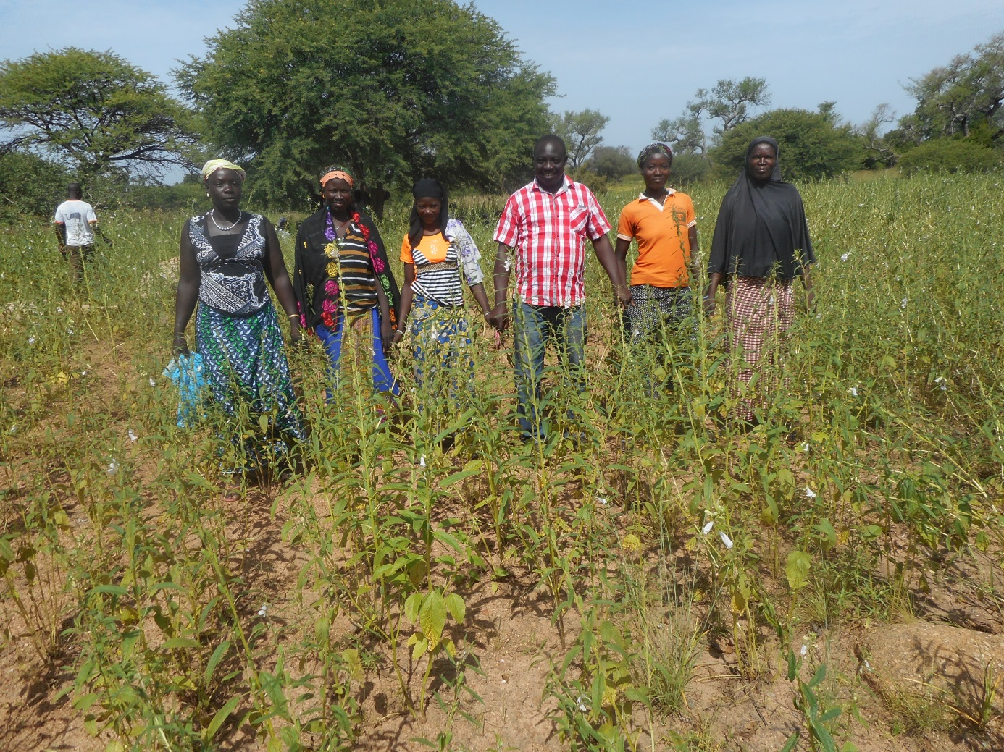

**Foto des Sesamfeldes mit der finanziellen Unterstützung der Stiftung**

**BOUGMA für Menschen mit Behinderungen in Korsimoro_Village von Ouitenga Poécin**

**Die statistische Zusammenfassung der Begünstigten nach Art der Behinderung ist in der nachstehenden Tabelle aufgeführt:**

|  |  |  |  |
| --- | --- | --- | --- |
| **Art der Behinderung** | **Männer** | **Frauen** | **gesamt** |
| **Sehbehinderung oder Augenerkrankung** | **19** | **11** | **30** |
| **Geistige Behinderung** | **3** | **6** | **9** |
| **Körperliche Behinderung oder ohnmächtiger Körper** | **22** | **41** | **63** |
| **Gesamtzahl der Begünstigten** | **44** | **58** | **102** |

**Tabelle der Finanzberichte über die Unterstützung von Menschen mit Behinderungen und dauerhaften Bedürfnissen im Jahr 2018**

|  |  |  |  |
| --- | --- | --- | --- |
| **AKTIVITÄTEN ODER PROJEKTE** | **Betrag Projektbudget oder -aktivität** | **Beitrag BOUGMA-Stiftung**  **Gemeinschaftsbeitrag** | **Finanzierung VEREIN TAUTROPFEN Switzerland** |
| **Hilfe für Menschen mit Behinderungen und dauerhafte Bedürftige** | 4 174 868  FCFA | **F CFA** | 4 174 868  FCFA |
| **Hilfe für Menschen mit Behinderungen und dauerhafte Bedürftige** | **6 364,54 €** | **€** | **6 364,54 €** |

**Haushaltsvollzugstabelle für die Unterstützung von Menschen mit Behinderungen und dauerhaft bedürftigen Personen:**

|  |  |  |  |  |
| --- | --- | --- | --- | --- |
| **Code der Aktivitäten** | **Haushaltslinie / Komponenten** | **Eingegangener Betrag** | **Betrag ausgegeben** | **Unterschied oder Guthaben** |
| **1** | **Hilfe für Menschen mit Behinderungen und dauerhaft bedürftigen Menschen** | 4 174 868 FCFA | 4 174 868 FCFA | **0 FCFA** |
| **1** | **Hilfe für Menschen mit Behinderungen und dauerhaft bedürftigen Menschen** | **6 364,54 €** | 1. **364,54 €** | **€** |

* 1. **ERFOLGE AUF DEM GEBIET DER GESUNDHEIT**

Die BOUGMA-STIFTUNG, besorgt über die Verbesserung des Gesundheitszustands der Kindheit, der älteren Menschen und der dauerhaften Bedürftigen, die in der Prekarität des Gesundheitsviertels der Region leben, hält es für angebracht, nicht nur einen gegenseitigen Gesundheitszustand einzurichten die Belastung der Gesundheitsversorgung für arme Menschen mit niedrigem Einkommen zu verringern, ihnen aber auch eine qualitativ hochwertige Versorgung zu gewährleisten und dadurch die Lebensqualität der Bevölkerung zu verbessern, insbesondere zum Wohle der Kinder, für eine bessere Zukunft und eine bessere Gesundheit. sein.

Aus diesem Grund wurde das Projekt zur Unterstützung der Einrichtung einer Krankenversicherung auf Gegenseitigkeit von der BOUGMA-Stiftung ins Leben gerufen und ist notwendig, um die Lebensqualität älterer, dauerhaft bedürftiger und älterer Menschen zu verbessern. Kinder, die in prekären Verhältnissen leben.

Die BOUGMA-Stiftung war in der Lage, Sensibilisierungen durchzuführen, Gespräche mit der Gemeinschaft im Hinblick auf die Schaffung einer gegenseitigen Gesundheitssolidarität zu führen, um verletzlichen Menschen, den älteren Menschen im Krankheitsfall, zum Glück aller zu helfen .

Ende 2018 wird der Stand der Umsetzung des Projekts zur Unterstützung der Einrichtung eines Solidaritätsfonds für die gegenseitige Gesundheit wie folgt zusammengefasst:

Wir haben Mitgliedschaften und Akzeptanz des Projekts durch die Community. Für die Umsetzung unseres Projektes haben wir die Zustimmung der Behördenverwaltung im Sanitärbereich. Wir haben Satzungen und interne Regelungen, die das Funktionieren der zukünftigen gegenseitigen Gesundheit regeln.

Die einzige Schwierigkeit, die wir haben, und das Fehlen eines Garantiefonds für die Pflege unter Berücksichtigung der Anzahl der Personen, die davon profitieren, sowie die durchschnittlichen Kosten einer Krankheitsepisode, um die Nachhaltigkeit der Pflege für die Mitglieder in sicherzustellen Krankheitsfall und Stabilität der gegenseitigen Krankenversicherung.

**III. JAHRESABSCHLUSS DER PROJEKTE UND AKTIVITÄTEN DER STIFTUNG BOUGMA 2018**

**1. FINANZIERUNG DER PROJEKTE UND AKTIVITÄTEN DER STIFTUNG BOUGMA 2018**

**1.1. Lokale Finanzierung und Beiträge der Mitglieder der BOUGMA-Stiftung**

|  |  |  |
| --- | --- | --- |
| **N°** | **AKTIVITÄTEN ODER PROJEKTE** | **Betrag in**  **Euro** |
| 1 | Kindergarten der BOUGMA-Stiftung | 1 683,90€ |
| 2 | Hilfe für Menschen mit Behinderungen und dauerhaft bedürftigen Menschen | 0 |
| Eigenfinanzierung oder Darlehensfonds |
| 3 | Projekt zur Unterstützung des Aufbaus einer gegenseitigen Krankenversicherungssolidarität | 27,44€ |
| 4 | Fertigstellung der Villa an der BOUGMA Foundation School für Klassenzimmer | 231,72€ |
| 5 | Verwaltung und Betrieb | **262,97€** |
|  | **GESAMT** | **2 206,03€** |

**1.2. VEREIN TAUTROPFEN SWITZERLAND Finanzierung der Projekte und Aktivitäten der BOUGMA-Stiftung**

|  |  |  |
| --- | --- | --- |
| **N°** | **AKTIVITÄTEN ODER PROJEKTE** | **Betrag in**  **Euro** |
| 1 | Kindergarten der BOUGMA-Stiftung | 9 180,41€ |
| 2 | Hilfe für Menschen mit Behinderungen und dauerhaft bedürftigen Menschen | 6 364,54€ |
| 4 | Villa Finishing Projekt für Klassenzimmer | 4 000€ |
|  | **GESAMT** | 1. **544,95€** |

* 1. **GESAMTHAUSHALT DER PROJEKTE UND AKTIVITÄTEN DER STIFTUNG BOUGMA 2018**

|  |  |  |  |  |
| --- | --- | --- | --- | --- |
| **N°** | **AKTIVITÄTEN ODER PROJEKTE** | **Betrag Projektbudget oder -aktivität** | **FINANZIERUNG VON PROJEKTEN oder AKTIVITÄTEN** | |
| **Beitrag BOUGMA-Stiftung**  **Beitrag der lokalen Gemeinschaft** | **Finanzierung VEREIN TAUTROPFEN Switzerland** |
| **1** | **Kindergarten der BOUGMA-Stiftung** | **10 864,31€** | **1 683,90€** | **9 180,41€** |
| **2** | **Hilfe für Menschen mit Behinderungen und dauerhaft bedürftigen Menschen** | **6 364,54€** | **0** | **6 364,54€** |
| **Eigenfinanzierung oder Darlehensfonds** |
| **3** | **Projekt zur Unterstützung der Gründung einer gegenseitigen Krankenversicherung**  **solidary** | **27,44€** | **27,44€** | **0** |
| **4** | **Abschlussprojekt der Villa an der BOUGMA Foundation School for Classrooms** | **4 231,72€** | **231,72€** | **4 000€** |
| **5** | **Verwaltung und Betrieb** | **262,97€** | **262,97€** | **0** |
|  | **GESAMT** | **21 751,00€** | **2 206,03€** | **19 544,95€** |

**2. HAUSHALTSAUSSETZUNGEN DER PROJEKTE UND AKTIVITÄTEN DER STIFTUNG BOUGMA 2018**

**2.1. Einzelheiten zur Ausführung des Haushaltsplans des Kindergartens der Fondation BOUGMA 2018**

|  |  |  |  |  |
| --- | --- | --- | --- | --- |
| **Code d’activités** | **Haushaltslinie / Komponenten** | **Eingegangener Betrag**  **in Euro** | **Betrag ausgegeben** | **Euro-Unterschied** |
| **1** | Schulkantine für die Versorgung von Kindern | **10 864,31€** | **2 491,35€** |  |
| Schulmaterial für Kinder | **310,76€** |
| Drucken und Fotokopieren von Dokumenten für die Schule | **179,70€** |
| Telefon Internetverbindung | **104,08€** |
| Gehalt der Herrinnen | **2 417,06€** |
| Schulbau / Fechten | **2 501,45€** |
| Liefern Sie Artikel aus dem Kindergartenshop | **432,45€** |
| Treibstoff und Reisekosten | **81,10€** |
| Strom | **160,98€** |
| Hilfe für Waisenkinder | **22,86€** |
| Gesundheitsversorgung von Kindern im Krankenhaus | **13,52€** |
| Treffen der Arbeitnehmer für Schulungskosten | **132,09€** |
| Schulausstattung für die Schule | **199,70€** |
| Steuern und Steuern | **131,71€** |
| IT-Kosten, Wartung und Serviceeinkauf | **114,79€** |
| Rollmaterial für Schule / Motorrad | **1 100,00€** |
| Sonstige Ausgaben, Banken, Steuern | **160,63€** |
| Sonstige Ausgaben | **0,30€** |
|  | **GESAMT** | **10 864,31€** | **10 554,64€** | **309,66€** |

**2.2. Einzelheiten zur Ausführung der Haushaltsmittel für Menschen mit Behinderungen sowie für Bedürftige.**

|  |  |  |  |  |
| --- | --- | --- | --- | --- |
| **Code d’activités** | **Haushaltslinie / Komponenten** | **Eingegangener Betrag**  **in Euro** | **Betrag ausgegeben** | **Euro-Unterschied** |
| 2 | Kosten der Augenkataraktoperation | **6 364,54€** | **1 617,08** |  |
| Kosten für die Wiederherstellung von Augenpatienten und Begleitpersonen ins Krankenhaus | **394,42** |  |
| Transportkosten und Transfer von Augenpatienten in ein Krankenhaus | **812,55** |  |
| PHYSIKALISCHE BEHINDERUNG: GESUNDHEIT, PFLEGE VON MENSCHEN, DIE MIT PHYSIKALISCHER HANDICAP LEBEN '' | **582,40** |  |
| GEISTIGE BEHINDERUNG: GESUNDHEIT, PFLEGE VON MENSCHEN, DIE MIT MENTALEN HANDICAP LEBEN '' | **95,81** |  |
| Nahrungsmittelhilfe für bedürftige ständige und hilflose Menschen | **2 143,05** |  |
| Unterstützung für Schulkinder, deren Eltern mit einer Behinderung oder Bedürftigen leben | **100,61** |  |
| Besuch von Behinderten zu Hause, Nachuntersuchung der Behandlung, im Krankenhaus | **9,45** |  |
| Hilfsfonds für Menschen mit Behinderungen, um eine rentable Tätigkeit auszuüben | **609,14** |  |
|  | TOTAL | **6 364,54€** | **6 364,54€** | **0** |

**2.3. Einzelheiten zur Ausführung des Haushaltsplans des Projekts zur Schaffung einer gegenseitigen Gesundheitssolidarität**

|  |  |  |  |  |
| --- | --- | --- | --- | --- |
| **Code d’activités** | **Haushaltslinie / Komponenten** | **Eingegangener Betrag**  **in Euro** | **Betrag ausgegeben** | **Euro-Unterschied** |
| **3** | **Mitgliedsbeitrag für die Einrichtung der Krankenversicherung auf Gegenseitigkeit** | **27,44€** | **0** | **27,44€** |
|  | **TOTAL** | **27,44€** | **0** | **27,44€** |

**2.4. Die Details der Budgetausführung des Abschlussprojekts der Villa für Klassenzimmer**

|  |  |  |  |  |
| --- | --- | --- | --- | --- |
| **Code d’activités** | **Haushaltslinie / Komponenten** | **Eingegangener Betrag**  **in Euro** | **Betrag ausgegeben** | **Euro-Unterschied** |
| **4** | **Kauf von Dachdeckermaterialien, Dacheindeckungs- und Korrekturarbeiten sowie Neigungs- und Mauerwerksarbeiten** | **4 231,72€** | **1 146,41€** | **3 085,30€** |
|  | **TOTAL** | **4 231,72€** | **1 146,41€** | **3 085,30€** |

**2.5. Einzelheiten zur Ausführung des Haushaltsplans der Verwaltung und zum Funktionieren**

|  |  |  |  |  |
| --- | --- | --- | --- | --- |
| **Code d’activités** | **Haushaltslinie / Komponenten** | **Eingegangener Betrag**  **in Euro** | **Betrag ausgegeben** | **Euro-Unterschied** |
| 5 | Dienstreisekosten, Reisekosten, Treibstoff | 262,97€ | 20,58 |  |
| Gebühren für Schulungen, Meetings und persönliche Unterstützung | 132,24 |  |
| Stromkosten | 64,65 |  |
| Postfachgebühr | 17,98 |  |
| Erwerb von Waren und Dienstleistungen | 20,88 |  |
|  | **TOTAL** | 262,97€ | **256,35** | **6,61** |

**3. UMSETZUNG DES HAUSHALTS DES JAHRES 2018 DER BOUGMA-STIFTUNG**

|  |  |  |  |  |
| --- | --- | --- | --- | --- |
| **Code d’activités** | **Ligne budgétaire/composantes** | **Montant reçu** | **Montant dépensés** | **Ecart en** |
| 1 | **Budgetausführung des Kindergartens** | **10 864,31€** | **10 554,64€** | **309,66** |
| 2 | **Haushaltsvollzug der Hilfe für Menschen mit Behinderungen und dauerhafte Bedürftigkeit** | **6 364,54€** | **6 364,54€** | **0** |
| **Haushaltsvollzug von Eigenfinanzierungen oder Darlehensfonds für Menschen in prekären Situationen** |
| 3 | **Budgetabwicklung der Krankenversicherung auf Gegenseitigkeit** | **27,44€** | **0** | **27,44€** |
| 4 | **Projektabschluss Villa für Klassenzimmer** | **4 231,72€** | **1146,41€** | **3 085,30** |
| 5 | **Budgetausführung der Verwaltung und Funktionsweise** | **262,97€** | **256,35€** | **6,61** |
|  | **TOTAUX** | **21 751,00€** | **18 321,97€** | **3 429,02** |

**IV. DIE SCHWIERIGKEITEN, DIE BEI DER UMSETZUNG VON PROJEKTEN UND AKTIVITÄTEN DER BOUGMA-STIFTUNG WÄHREND DES JAHRES 2018 ENTSTEHEN**

|  |  |  |
| --- | --- | --- |
| **BOUGMA-Stiftungsaktivität oder -projekt** | **Schwierigkeiten angetroffen** | **Lösungen zur Überwindung von Schwierigkeiten** |
| **UNTERSTÜTZUNG ZUR GRUNDBILDUNG (Ecole maternelle BOUGMA)** | Die Schwierigkeiten bei der Umsetzung unseres Projekts zur frühkindlichen Bildung sind:   * Unzulänglichkeiten von Bänken, Tischen, Schulbedarf, * Unzulänglichkeiten von Erziehungsleitfäden und Spielzeug für die frühe Kindheit * unzureichende zwei Klassenzimmer für die kleine Abteilung und die Klasse außerhalb der Klasse. * Der Schulhof ist eingezäunt, es fehlen jedoch Türen, um die Ein- und Ausgänge von Kindern besser zu sichern und zu kontrollieren. * Küchenutensilien und Gaskamine fehlen. * Es fehlt an Einrichtungen innerhalb der Schule, die Trinkwasser für Kinder zum Verzehr bereitstellen. * Angesichts der Anzahl der Kinder im Zentrum fehlt es an Klärgruben. | * Wir bitten Eltern und Mütter von Kindern, Schulgebühren zu zahlen. * Ein Projekt zur Fertigstellung eines Gebäudes an der Schule wurde initiiert und sucht nach Finanzmitteln, um das Problem unzureichender Unterrichtsräume zu lösen. * Benötigen Sie ein gut ausgestattetes Bohrloch, um Kindern hochwertiges Wasser zur Verfügung zu stellen |
| **FÖRDERUNG EINER NACHHALTIGEN ORGANISCHEN LEBENSMITTEL-LANDWIRTSCHAFT** | Fehlende Finanzierung und Schwierigkeiten bei der Suche nach technischen und finanziellen Partnern | Weiterhin technische und finanzielle Partner für die Umsetzung des Projekts suchen;  Reflexion für die Eigenfinanzierung |
| **Förderung der Zucht von Geflügel, Schafe, Ziegen und Milchkatzen** | Fehlende Finanzierung und Schwierigkeiten bei der Suche nach technischen und finanziellen Partnern | Suchen Sie weiterhin nach technischen und finanziellen Partnern.  Reflexion für die Eigenfinanzierung |
| **UNTERSTÜTZUNG VON MENSCHEN MIT BEHINDERUNGEN, MENSCHEN UND STÄNDIGEN BEDÜRFNISSEN** | Es gibt viele Menschen mit Behinderungen und Bedürftigen, die ständig in Not sind, und es fehlt an Finanzmitteln, um ihren Bedarf zu decken. | Suche nach lokaler Finanzierung,  Advocacy  Informationsaustausch über humanitäre Notfälle mit Dritten |
| **EREKTIONSPROJEKT EINER DURCHSICHTIGEN SOLIDARITÄTSGESUNDHEIT** | Fehlende oder unzureichende Finanzierung für die Einrichtung eines Garantiefonds für die Pflege unter Berücksichtigung der Anzahl der Begünstigten sowie der durchschnittlichen Kosten eines Krankheitsverlaufs, um die Kontinuität der Pflege der Mitglieder im Krankheitsfall sicherzustellen die Stabilität der gegenseitigen Krankenversicherung. | * Einzug der Mitgliedsbeiträge, * Forschungsaktionen (Darlehen, Spenden ...) zur Schaffung eines vom Gesundheitsdistrikt geforderten Stabilitätsgarantiefonds und zur Einhaltung der geltenden Gesetze des Landes |

**Word Ein Wort des Präsidenten der BOUGMA-Stiftung, der für die Umsetzung des BOUGMA-Stiftungsprogramms (2018-2022) verantwortlich ist.**

**Die BOUGMA-Stiftung dankt allen Menschen, den Eltern und den Müttern der Kinder, den Animateuren des BOUGMA-Zentrums für Aufklärungsarbeit und privater Vorschulerziehung, den guten Willen, die zum Erfolg unserer Projekte und Aktivitäten beigetragen haben Die BOUGMA Foundation ist insbesondere VEREIN TAUTROPFEN Switzerland dankbar, dem einzigen Finanzpartner für Projekte zur Förderung der frühkindlichen Bildung, der Menschen mit Behinderungen und Bedürftigen hilft. VEREIN TAUTROPFEN unterstützte unsere Projekte finanziell mit 19.544,95 € im Jahr 2018, 9.740,92 € im Jahr 2017 und insgesamt 29.285,87 € in zwei Jahren Partnerschaft. Die BOUGMA Foundation ist bereit, mit allen Entwicklungspartnern zusammenzuarbeiten, die in den Bereichen Bildung, Gesundheit, Landwirtschaft, Viehzucht, Unterstützung für Menschen mit Behinderungen und dem ständigen Bedarf an Menschen tätig sind Verbesserung der Qualität seiner Dienstleistungen, Stärkung der institutionellen und organisatorischen Fähigkeiten zur Erreichung nachhaltiger Ziele der menschlichen Entwicklung in Burkina Faso.**

****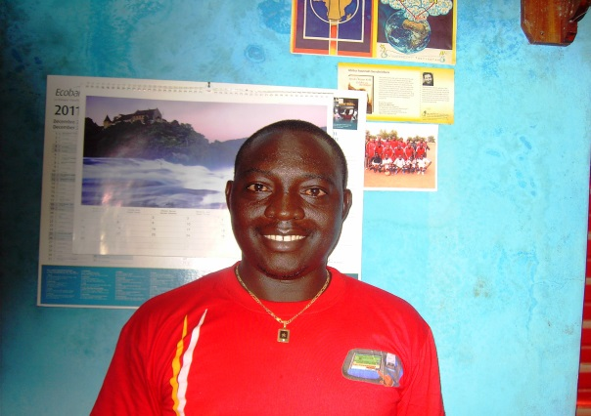

**Photo Président FONDATION BOUGMA**

**Monsieur BOUGMA Youssouf**

**Président de la Fondation BOUGMA**

**Chargé de programme**

**BP: 07 KORSIMORO Burkina Faso Partenaire financier**

Tel : +22676509098/+22660387764/+22675630843 **VEREIN TAUTROPFEN SUISSE**

**Email :** [**fondbougma@gmail.com**](mailto:fondbougma@gmail.com) **Beno KEHL**

